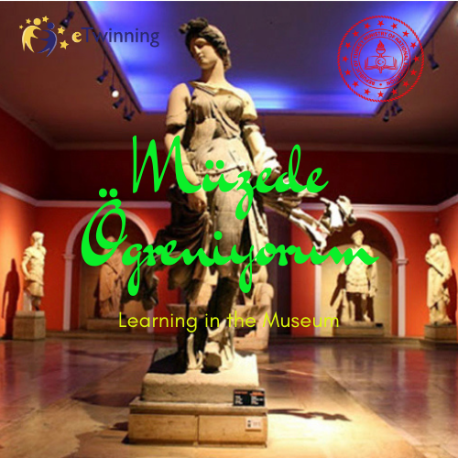

MÜZEDE ÖĞRENİYORUM
Okulumuz sınıfı öğretmeni Ayşe KARAKAYA ‘nın Kurucusu olduğu ,27 yabancı,10 Türk öğretmen ile yürütülen uluslararası E-Twinning projesidir. Ayrıca okulumuz öğretmenlerinden İnci YAVUZ ve Serap Şehriban TURĞUT da proje ortaklarındandır.
PROJEMİZ HAKKINDA
Müzeler, geleceğimizi nasıl biçimlendirmemiz gerektiği konusunda bize yol gösterir. İnsanoğlunun nasıl ilerlediğini, uygarlıkların nasıl geliştiğini, toplum ve aile yaşamımızın geçmişten bugüne kadar nasıl örgütlendiğini tarih bize anlatır. Tüm bu kanıtların sunulduğu alan ise müzelerdir. Bu nedenle bizi geçmişle buluşturan, bireysel, toplumsal ve kurumsal hafızamızı canlı tutan geçmişle ilgili olguları sorgulamamızı sağlayan, bizi eğiten bizi düşündüren müzeler, eğitimin bir parçası olmalıdır. Projemiz Müzelerin okul dışı eğitim ortamı olarak daha aktif kullanılması, Türk tarihinin müzeler yoluyla 7-11 yaş aralığındaki öğrencilerle farklı öğretim tekniklerini kullanarak öğrenilmesi için planlanmıştır.
ETKİNLİKLER
